**HALLUX VALGUS/ MBA**

|  |  |  |
| --- | --- | --- |
| **POSICIÓN DEL PACIENTE** | **MESA QUIRÚRGICA** | **ACCESORIOS/ SEGURIDAD** |
| * Decúbito supino * Almohada/rodete en cabeza | * Mobilis * Diamond | * 2 apoyabrazos * Cintas de sujeción * Protección plomada en genitales* |

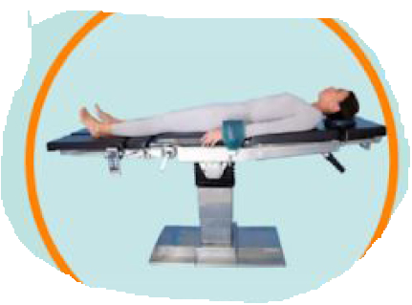

**APARATAJE:**

* 1 Aspirador
* Isquemia
* Consola de bisturí eléctrico
* Consola de motor linvatec
* Rayo

**COBERTURA:**

* 1 cubre mesa
* Sábana en U
* Sábana en O
* Funda de rayo

**[TÉCNICA QUIRÚRGICA MBA](https://1drv.ms/b/s!Aj9kpIi_-CGViE1OFnQ1A25o-l3C?e=uZviGe)**

**INSTRUMENTAL**

**SUTURAS:**

* Sutura RA 2/0▼
* Monofilamento NRA 3/0 ▼

**MATERIAL FUNGIBLE:**

|  |  |
| --- | --- |
| * Guantes estériles * Batas * Gasas y compresas * Goma de aspirador * Yankauer estrecho * Bisturí eléctrico | * Bisturís del 23 y 15 * Jeringa de 10cc * SF 10cc * Tiras de esparadrapo * Velband estéril * Crepé |

**MATERIAL SUELTO:**

* Kirchner de 0.5mm
* Goma de isquemia

**CAJAS:**

* Caja de cirugía de mano
* Motor
* Motor de hallux valgus
* Caja de cirugía de pie MBA